Skript

WMS Grundlagen

Dozent:

Markus Kammermeier

Vorlesungsinformation

|  |  |  |  |
| --- | --- | --- | --- |
| **Studiengang:** | WI-Master | **Semester:** | 2 |
| **Thema:** | Ausg. Themen der Workflow-Technologien | | |
| **Dozent** | Markus Kammermeier Markus.Kammermeier@team-con.de | | |

Dokumentinformationen

|  |  |
| --- | --- |
| **Dateiname:** | Workflow-Management-Systeme Grundlagen.docx |
| **Erstelldatum:** | 09.09.2011 |
| **Änderungsdatum:** | 16.09.2011 |

Versionsverwaltung

|  |  |  |  |
| --- | --- | --- | --- |
| Version | Status/Änderung | Datum | Autor |
| V0.1 | Erste Version | 09.09.2011 | Markus Kammermeier |
|  |  |  |  |

Inhaltsangabe

1. Einführung 4

2. Workflow Management Systeme 4

2.1 Einführung 4

2.2 Definition 4

2.3 Workflow-Management Referenzmodell 5

2.3.1 Schnittstellen 6

2.3.2 Meta-Datenmodell 8

2.4 Workflow-Management-Systeme 9

2.4.1 Überblick und Einordnung 9

2.4.2 Funktionen 10

2.5 Integrierte Vorgangsabwicklung 13

3. Literatur 14

1. Einführung

Das vorliegende Skript gibt einen Überblick über die theoretischen Überlegungen zum Aufbau eines Workflow-Management-Systems (WMS). Die Beschreibung ist unabhängig von der konkreten Realisierung in einem IT-System.

Tatsächlich orientierte sich auch die SAP AG beim Entwurf des Business Workflow an den Konzepten der Workflow Management Coalition (<http://www.wfmc.org>)[1].

1. Workflow Management Systeme

Dieses Kapitel ist entnommen aus der Vorlesung „Management von Geschäftsprozessen“ von Prof. Dr. F. Bodendorf an der Uni Erlangen (Bodendorf, Bauer, & Schobert, 2003).

* 1. Einführung

Während im Rahmen der Planung, Analyse und Modellierung von Geschäftsprozessen die inhaltliche Gestaltung und Ausrichtung der Prozesse anhand betriebswirtschaftlicher Aspekte (z. B. Zielorientierung oder Wertschöpfungsbeitrag) im Vordergrund steht, zielt das Workflow-Management auf die Unterstützung der operativen Ausführung der modellierten Prozesse. Es ist damit als ein Konzept zur Umsetzung der von der strategischen Unternehmensplanung vorgegebenen Geschäftsprozessziele zu verstehen. Der Aufgabenschwerpunkt liegt dabei auf einer weitgehenden technischen Unterstützung. Das Workflow-Management hat eine kontrollierte und systemgesteuerte Ausführung von Geschäftsprozessen zum Ziel.

Aus informationstechnischer Sicht unterstützt das Workflow-Management damit auch die prozessorientierte Ausrichtung der Informationssysteme. Basis des Workflow-Managements ist die detaillierte technische Beschreibung der Teilschritte einzelner Geschäftsprozesse, wobei diese Teilschritte in verschiedenen Systemen abgebildet und durch diese unterstützt werden.

Historisch gesehen hat das Workflow-Management seine Wurzeln einerseits in den Bestrebungen zur Büroautomation und andererseits in den Bemühungen zur integrierten Verarbeitung von Kontroll- und Steuerungsvorgängen im Computer Integrated Manufacturing (CIM).

* 1. Definition

**Workflow**

Ein Workflow ist ein (teil-)automatisierter, von einem Workflow-Management-System teilweise oder vollständig gesteuert ablaufender Prozess. Ein Workflow besteht aus einem Aktivitätennetzwerk, das in Vorgangsabschnitte Sub-Workflows) zerlegt werden kann. Er hat einen definierten Anfang (Auslöser), einen organisierten Ablauf (Aktivitätenreihenfolge) und ein definiertes Ende (Ergebnis). Außerdem enthält ein Workflow Informationen über die beteiligten Personen, die involvierten Applikationen sowie die benötigten Daten.

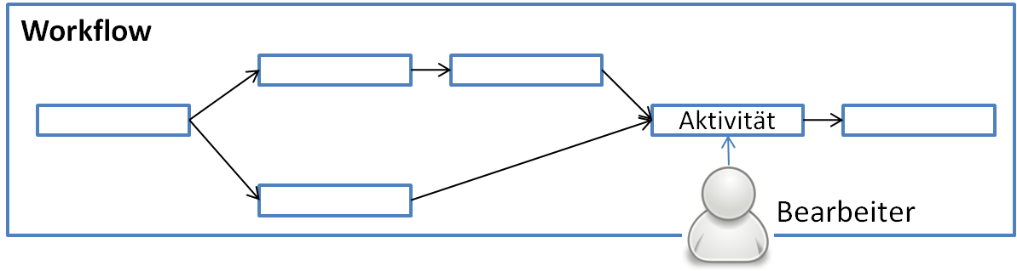

**Aktivität**

Eine Aktivität beschreibt die kleinste logische Einheit eines Workflows. Sie wird vom WMS gesteuert und kann manuell oder automatisiert sein. Sie verlangt menschliche und/oder Computerressourcen. Wenn menschliche Ressourcen benötigt werden, wird die Aktivität einem Workflow-Teilnehmer zugeordnet und u. U. ein unterstützendes Software-Werkzeug aufgerufen. Eine automatisierte Aktivität wird ohne den Einbezug eines Workflow-Teilnehmers mithilfe einer geeigneten Applikation durchgeführt.

**Workflow-/Aktivitätsinstanz**

Eine Workflow-/Aktivitätsinstanz ist eine (mögliche) konkrete Ausprägung eines Workflows bzw. einer Aktivität. Einer Workflow-/Aktivitätsinstanz sind Daten zugeordnet und sie kann separat kontrolliert werden. Eine Workflow-Instanz ist z. B. die Abwicklung eines bestimmten Versicherungsfalles (z. B. die Regulierung des Wasserschadens in der Wohnung des Herrn X zum Zeitpunkt Y).

* 1. Workflow-Management Referenzmodell

Seit 1993 erarbeitet die Workflow Management Coalition (WfMC) - bestehend aus Herstellern von WMS, Unternehmensberatungen und Hochschulen - Standards für Workflow-Management-Systeme. Hauptaufgabengebiete sind die Festlegung einer einheitlichen Terminologie, die Entwicklung eines allgemein gültigen Architekturmodells mit Referenzcharakter (Referenzmodell) und die Definition von Interoperabilitäts- und Integrationsschnittstellen.

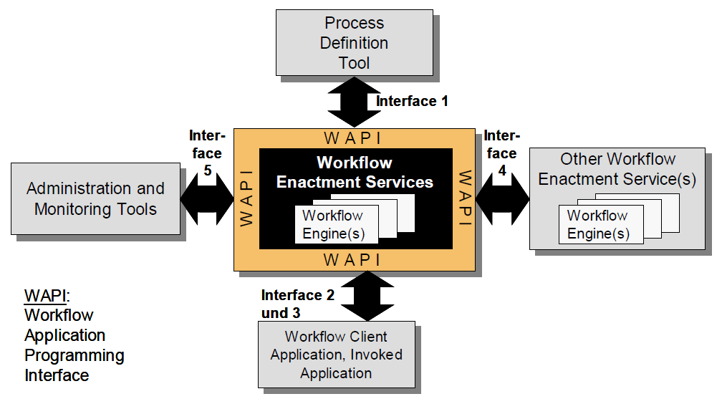

Abbildung XY zeigt das Referenzmodell der WfMC und verdeutlicht, mit welchen Komponenten eine Kommunikation und Koordination des Workflow Enactment Service erfolgen muss, um den Anforderungen an ein WMS gerecht zu werden. Neben der Bereitstellung von Schnittstellen zu Prozessdefinitions- und Administrationswerkzeugen werden durch das Referenzmodell folgende Funktionalitäten realisiert:

**Workflow Engine**

Als Kern des Referenzmodells ist die Workflow Engine für die Ausführung einer Prozessinstanz zuständig. Die Engine interpretiert die Prozessdefinition, erstellt - falls notwendig - neue Prozessinstanzen und steuert die Ausführung (Start, Stop, Pause, Wiederaufnahme).

**Workflow Enactment Service**

Der Workflow Enactment Service ist eine übergeordnete, koordinierende Einheit zwischen WAPI und den einzelnen Workflow Engines. Ein Enactment Service kann für die Unterstützung einer oder mehrerer Engines zuständig sein. Er erstellt einzelne Workflow-Instanzen und führt sie aus (höherer Abstraktionsgrad als Workflow Engine).

**WAPI (Workflow APIs and Interchange Formats)**

Die WAPI ermöglicht die Kommunikation zwischen verschiedenen Workflow-Clients und der Workflow-Engine. Sie erlaubt dem Anwender Flexibilität bei der Erstellung von Workflow-Systemen, die auf den erarbeiteten Standards aufsetzen. So wird es möglich sein, dass im Rahmen eines Workflows verschiedenste Softwarewerkzeuge genutzt werden können, die ihre Daten und Informationen untereinander austauschen. Die WAPI fungiert dabei als eine Art Übersetzer, der die proprietären Funktionsaufrufe der Applikation in einen Aufruf der WFM-Engine überführt („mapping”).

* + 1. Schnittstellen

Das Referenzmodell der WfMC definiert insgesamt fünf Schnittstellen, wobei die Schnittstellen Nr. 2 (Workflow Client Application) und Nr. 3 (Invoked Application) in einer Spezifikation zusammengefasst sind.

**Interface 1**

Diese Schnittstellendefinition überbrückt die Vielfalt an Prozessdefinitionsformaten und stellt damit eine Verbindung zwischen den Modellierungswerkzeugen (z. B. ARIS) und einem ausführenden WMS her. Informationen über Prozessstart und -ende, Identifikation von Aktivitäten innerhalb der Prozesse sowie Datentypen und Ablaufregeln werden standardisiert. Interface 1 ermöglicht die Interoperabilität aller für die Entwicklung und die Durchführung von Workflows notwendigen Werkzeuge. Das Interface 1 beinhaltet ein allgemeines Meta-Modell zur Spezifikation der Prozessdefinitionen, eine textuelle Grammatik für den Austausch von Prozessdefinitionen und APIs für die Manipulation der Daten der Prozessdefinitionen. Somit ist es möglich, dass ein Workflow-Management-System mit den Modellierungsergebnissen von Software-Tools verschiedenster Hersteller zusammenarbeiten kann.

Das Interface 1 beinhaltet folgende Elemente:

* Definition eines allgemeinen Austauschformats, welches den Transfer von Prozessdefinitionen zwischen verschiedenen Workflow-Produkten unterstützt.
* Definition einer formalen Abgrenzung zwischen der Entwicklungsumgebung, welche Prozessdefinitionen generiert und der Run-time-Umgebung, welche von verschiedensten Workflow-Produkten ausgeführt werden kann. Daraus ergibt sich eine Unabhängigkeit zwischen der Modellierung von Prozessen und der Ausführung in verschiedensten Workflow Engines.
* Eine Workflow-Prozessdefinition, welche von verschiedenen Workflow-Runtime-Produkten verstanden und interpretiert werden kann. Diese Prozessdefinitionen können zwischen den Produkten transferiert werden, oder durch ein allgemeines "Interchange Format" zugreifbar gemacht werden.
* Unabhängig vom Transfermechanismus (Batch oder API-Mechanismus) beschreibt das standardisierte Format eine formale Dokumentation des Workflow-Prozesses.
* Um eine allgemeine Methode zur Beschreibung und zum Zugriff auf die Workflow-Beschreibungen zu erreichen, wurde ein Meta-Datenmodell erstellt. Dieses Modell identifiziert die allgemein benutzten Entities einer Prozessdefinition. Zusätzlich gibt es Attribute, welche die Charakteristiken der Entities beschreiben. So können firmenspezifische Modelle in ein allgemeines "Exchange Format" übersetzt werden.



**Interface 2 und 3**

Diese Schnittstellen definieren die Art der Interaktion zwischen der Oberfläche (dem Front-end) eines Workflow-Management-Systems und der Engine. Dazu definieren sie z. B. Funktionen, die den Status eines Prozesses oder einer Aktivität an das Front-End weitergeben oder Prozesse oder Aktivitäten manipulieren. Daneben werden Schnittstellendefinitionen zu Applikationen erarbeitet, die nicht originär zur Bearbeitung von Workflows konzipiert wurden. Z. B. ist geplant, Fax-Clients aus einem Workflow heraus aufrufen und nutzen zu können oder Dokumenten-Management-Systeme auf Anfragen aus einem WMS heraus reagieren zu lassen.

**Interface 4**

Interface 4 stellt die Schnittstelle zur Kommunikation zwischen Workflow Engines dar, damit Informationen ohne den Eingriff menschlicher Bediener ausgetauscht werden können. Im Referenzmodell der WfMC ist das Interface 4 zunächst nur sehr abstrakt definiert. Hier werden logische Nachrichtensequenzen und deren Inhalte festgelegt. Für die konkrete Umsetzung der Schnittstelle existieren derzeit zwei Ansätze. Die Workflow-Interoperability-MIME-Binding-Spezifikation definiert die Kommunikation zweier Workflow Engines via E-Mails, die auf dem MIME-Standard (Multipurpose Internet Mail Extension) aufbauen. Dabei werden z. B. Informationen, ob Anfragen einer anderen Workflow Engine enthalten

sind, im Header vermerkt. Das konkrete Anliegen wird im Body abgelegt. Alternativ dazu gibt es die Möglichkeit einer XML-basierten Kodierung der Nachrichten. Mit der Workflow-Interoperability-Wf-XML-Binding-Spezifikation liegt ein entsprechender Vorschlag der WfMC vor. Die durch das Interface 4 spezifizierten Anforderungen an die Struktur der Nachrichten sind in diesem Fall in einer zu XML 1.0 konformen Document Type Definition (DTD) hinterlegt. Analog zum Aufbau der MIME-kodierten Nachrichten wird hier ebenfalls zwischen einem Header zur Aufnahme von Informationen, die für alle Nachrichtentypen gelten (z. B. Art der Nachricht, ID) und dem Body der Nachricht unterschieden. Einzelne Nachrichten zwischen zwei Workflow-Engines werden als XML-Dokument-Instanzen beispielsweise über HTTP ausgetauscht. Vorteil der XML-basierten Lösung ist ihre Unabhängigkeit von Plattform und Transportprotokoll.

**Interface 5**

Diese Schnittstelle definiert, welche Daten aus einem Workflow zur Protokollierung herangezogen werden. Die Daten werden zu Zwecken der Administration aufbereitet und in einer Datenbank abgelegt. Neben klassischen Funktionen, wie z. B. Monitoring laufender Workflow-Instanzen, Benutzer- und Rollenmanagement, sollen über das Interface 5 insbesondere auch statistische Auswertungen z. B. bezüglich erzielter Durchlaufzeiten oder verursachter Prozesskosten ermöglicht werden. Das Interface 5 ist noch nicht abschließend definiert.

* + 1. Meta-Datenmodell

Um eine allgemein gültige Methode für die Beschreibung von und den Zugriff auf Workflow-Definitionen bereitzustellen, hat die WfMC ein Meta-Datenmodell entwickelt, das die Standard-Entities einer Prozessdefinition identifiziert und ihre Charakteristiken durch Attribute und Beziehungen beschreibt. Einige Attribute sind zwingend notwendig andere nur optional. Einen grafischen Überblick über die Standard-Entities und ihre Relationen zueinander gibt Abbildung XY.

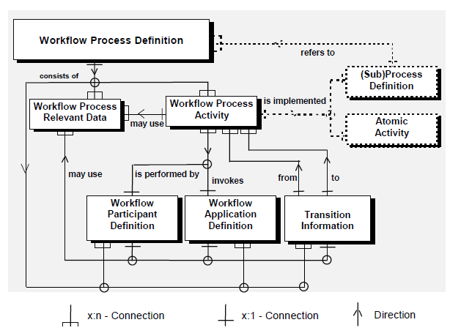

Für jedes der Entities im Metamodell (vgl. Abbildung XY) gibt es eine zugehörige Menge von Attributen, welche die Eigenschaften der Entities beschreiben:

**Workflow Process Definition**

Die Workflow Process Definition beschreibt den Prozess selbst (z. B. Name, Prozess-ID). Sie ist der Header eines Workflows und steht somit in Beziehung zu allen anderen Entities, die nachfolgend beschrieben werden.

**Workflow Process Activity**

Die vier Dimensionen Wer?, Was?, Wann? und Wie? definieren eine Prozessaktivität. Jede Aktivität eines Workflows wird einem Workflow-Teilnehmer zugeordnet. Ihr wird eine Anwendung zugewiesen, mit der die Aufgabe zu lösen ist. Jede Aktivität erhält Informationen darüber, wann sie auszuführen ist, d. h. welche Bedingungen erfüllt sein müssen, damit sie in Aktion tritt. Außerdem wird jede Aktivität instruiert, wie sie das ihr gesetzte Ziel erreichen kann.

**Workflow Participant Definition**

Das Metamodell sieht Informationen über den Workflow-Teilnehmer vor, der nicht notwendigerweise eine Person sein muss, sondern auch eine Organisationseinheit oder eine Funktion sein kann.

**Transition Information**

Informationen, welche die Verknüpfung von Prozessaktivitäten (sequenzielle oder parallele Verarbeitung) beschreiben, werden als Transitionsinformationen bezeichnet.

**Workflow Application Definition**

Den Aktivitäten können im Rahmen der Prozessdefinition Anwendungen zugewiesen werden. Diese Anwendungen werden während des Prozessablaufs vom WMS aufgerufen.

**Workflow Process Relevant Data**

Hierunter versteht man Daten, die Aktivitäten bzw. Applikationen zur Verfügung gestellt werden müssen.

* 1. Workflow-Management-Systeme
     1. Überblick und Einordnung

Bei klar strukturierten Geschäftsprozessen kann die IV die arbeitsplatzübergreifende Steuerung und Koordination von Geschäftsprozessen übernehmen. Koordination wird hierbei als Abstimmung von Einzelaktivitäten im Hinblick auf ein Ziel verstanden. Die Notwendigkeit zur Koordination ergibt sich aus der Erfüllung arbeitsteiliger Aufgaben. Koordinationsbedarf ist hierbei bei der Ablaufabstimmung und der Nutzung gemeinsamer Ressourcen gegeben. Zur Koordination von Geschäftsprozessen werden Workflow-Management-Systeme (WMS) eingesetzt. Die einzelnen Aktivitäten eines Geschäftsprozesses werden manuell, rechnergestützt oder vollständig automatisiert durchgeführt. Dokumente werden dazu in möglichst papierloser, elektronischer Form, einzeln oder in elektronischen Vorgangsmappen gruppiert, eingeholt, bearbeitet, abgelegt und weitergeleitet. Geeignet sind WMS v.a. für dokumentenintensive, stark arbeitsteilige, standardisierte Geschäftsprozesse mit Wiederholungs- und Routinecharakter.

Unstrukturierte Geschäftsprozesse, wie sie für Teamarbeit typisch sind, können nur bedingt in Prozessmodellen abgebildet werden. Die Zusammenarbeit zwischen verschiedenen Teammitarbeitern kann daher lediglich auf der Basis von Methoden, Regeln und Mechanismen zur Abwicklung von flexiblen Abstimmungsprozessen elektronisch unterstützt werden. Wertvolle Werkzeuge sind hierbei z. B. Workgroup Support-Systeme (z. B. Electronic Conferencing-Systeme).

Bei völlig unstrukturierten Geschäftsprozessen sind die IV-Möglichkeiten auf die Unterstützung von Kommunikation zwischen Mitarbeitern beschränkt. Dabei stellt die Kommunikation einen Informationsaustauschprozess dar, bei dem auf der Sachebene Informationen explizit über die Sprache und auf der Beziehungsebene non-verbal über Mimik, Gestik etc. übertragen werden. Neben eher textorientierten Kommunikationswerkzeugen wie E-Mail gewinnen multimediale Systeme mit Video- und Audioübertragung an Bedeutung.

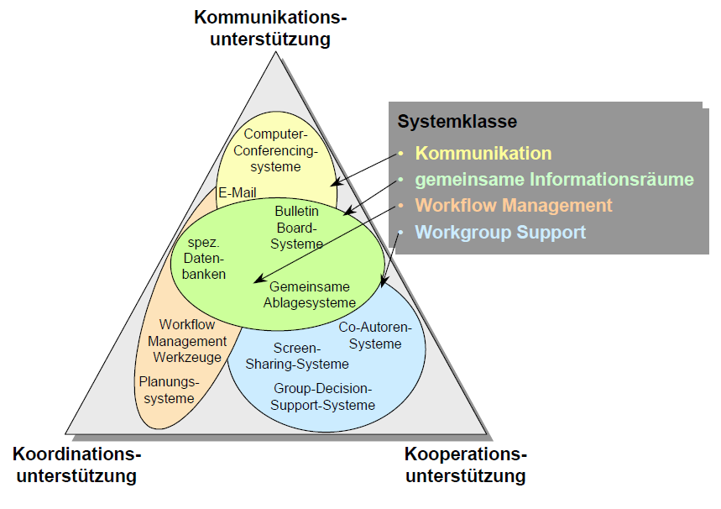

* + 1. Funktionen

Ein WMS steuert den Arbeitsfluss zwischen den beteiligten Organisationseinheiten, Personen und Applikationen nach den Vorgaben der Workflow-Spezifikation. Es stellt Informationen und Applikationen für die Durchführung bereit, hält während der Laufzeit einer Workflow-Instanz den jeweiligen Status fest und protokolliert die Vorgangsabwicklung. Abbildung 113 gibt einen Überblick über die Funktionen eines WMS.

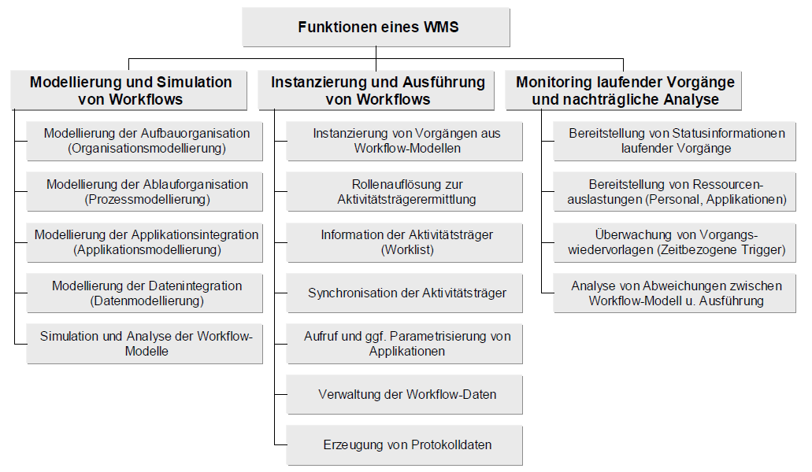

**Modellierung und Simulation von Workflows**

Ein WMS koordiniert die zur Durchführung eines Geschäftsprozesses notwendigen Personen und Applikationen und übernimmt die Steuerung der Vorgangsabwicklung. Folgende Aspekte stehen bei der Modellierung von Workflows im Mittelpunkt (vgl. Abbildung XY):

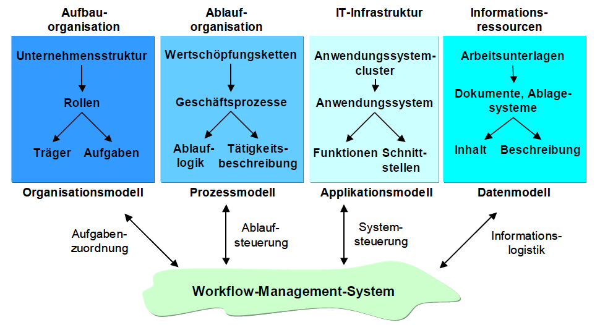

* Organisationsmodellierung: Festlegung der Grundelemente einer Organisation (Akteur, Organisationseinheiten, Rollen) und deren Beziehungen untereinander
* Prozessmodellierung: Modellierung der Ablauflogik von Vorgängen (Kontrollfluss), Beschreibung von Tätigkeiten und Definition von Ausführungsvorschriften
* Applikationsmodellierung: Zuordnung von Anwendungssystemen zur Unterstützung oder vollständigen Übernahme einzelner Aktivitäten; Festlegung von Routinen und Parametern für den Aufruf bzw. die Steuerung von Applikationen
* Datenmodellierung: Festlegung prozessrelevanter Daten und Definition des Zugriffs auf entsprechende Datenquellen

Zur Modellierung eignen sich z. B. die in Kapitel 3 beschriebenen Methoden. Um den Austausch von Workflow-Definitionen verschiedener Hersteller von WMS zu ermöglichen, muss auf eine allgemeingültige Methode für die Beschreibung von Workflow-Definitionen zurückgegriffen werden. Eine Möglichkeit hierfür ist die XML Process Definition Language, die in Abschnitt 5.3.3 vorgestellt wurde. Sie trennt formal zwischen Entwicklungs- und Laufzeitumgebung. Dadurch wird es dem Anwender ermöglicht, die Modellierung von Prozessen in dem dafür am besten geeigneten Werkzeug vorzunehmen und dann die verschiedenen Modelle in ein WMS zu integrieren.

Vor der Ausführung sind die Workflow-Modelle formal und inhaltlich zu überprüfen. Die Simulation dient neben der Prüfung der Lauffähigkeit auch der Ermittlung der Effizienz eines Workflow-Modells hinsichtlich gegebener Zielvorgaben.

**Instanziierung und Ausführung von Workflows**

Zur Ausführung der Workflow-Modelle (z. B. Kreditantragsbearbeitung von Privatkunden) werden vom WMS fallbezogene Vorgänge (z. B. Bearbeitung des Kreditantrags des Kunden Meier in Höhe von 20.000 €) instanziiert. Die Rollenauflösung ordnet dabei jeder Aktivität unter Beachtung von Verfügbarkeitsaspekten eine oder mehrere geeignete Aktivitätsträger sowie die erforderlichen Applikationen zu. Handelt es sich bei den Aktivitätsträgern um Personen, so informiert das WMS diese über die anstehenden Aufgaben. Die Bearbeiter erhalten dazu eine Worklist mit den zu erledigenden Aufgaben. Werden einer Aktivität mehrere Bearbeiter zugeordnet, so muss eine Synchronisation durch das WMS erfolgen. Ist der Aktivitätsträger ein Anwendungssystem, so steuert das WMS den Dialog mit diesem und versorgt es ggf. mit benötigten Parametern. Verbunden damit ist die Verwaltung der prozessrelevanten Daten (Workflow-Daten), wie z. B. Verweise auf bei der Durchführung einer Aktivität entstandene Dokumente oder die von einer aufgerufenen Applikation zurückgelieferten Daten. Zusätzlich erzeugt das WMS während der Ausführung eines Workflows Protokolldaten (Audit Trail), die als Basis für die Analyse durchgeführter Arbeitsabläufe dienen.

**Monitoring laufender Vorgänge und nachträgliche Analyse**

Neben der Verwaltung anstehender, laufender und abgeschlossener Geschäftsprozesse sowie der Bereitstellung von Statusinformationen z. B. über den Arbeitsfortschritt oder die Auslastung der beteiligten Ressourcen nimmt das WMS auch aktive Überwachungsaufgaben wahr. Diese betreffen insbesondere die Überwachung von Start- und End-Terminen und die von Bearbeitern erzeugten vorgangsbezogenen Wiedervorlagen. Kann ein Bearbeiter die von ihm angenommenen Aufgaben nicht termingerecht erfüllen, z. B. aufgrund eines Krankheitsfalles, so muss das WMS Ausnahmeroutinen aktivieren und z. B. die Aufgabe einem anderen Bearbeiter (Stellvertreter) übergeben.

Grundlage für die nachträgliche Analyse ist die Protokollierung der ausgeführten Workflows. Diese Aufgabe übernimmt in der Regel eine entsprechende History-Management-Komponente. Sie sammelt alle bei der Abwicklung entstehenden Daten und führt diese in einer Datenbank zusammen. Anhand dieser Daten können anschließend verschiedene Analysen vorgenommen werden, so zum Beispiel eine Identifikation von Engpässen durch Auswertung von Durchlaufzeiten, eine Prozesskostenanalyse oder die Reihenfolgeplanung für auszuführende Workflows bei hoher Ressourcenauslastung. Im Kontext organisationsübergreifender Workflows hat das History Management zusätzliche Aufgaben. So kann beispielsweise ausgewertet werden, in welcher Anzahl welche Organisation welche Aktivitäten eines Workflows in einem bestimmten Zeitraum durchgeführt hat. Die dafür angefallenen Kosten können anschließend der jeweils die Aktivitäten auslösenden Organisation berechnet werden.

Das History-Management umfasst im wesentlichen drei Aufgaben:

Schema-Definition

Zunächst muss festgelegt werden, welche der bei der Ausführung eines Prozesses bzw. Workflows entstehenden Daten durch das History-Management aufgenommen werden sollen. Hierzu werden so genannte History Schemes definiert. Ein History Scheme bezieht sich immer genau auf einen bestimmten Prozesstyp und setzt sich aus History Objects und History Relationships zusammen. Für jede Aktivität des Prozesstyps kann ein History Object definiert werden. Dabei legt die Spezifikation des History Objects fest, welche Daten bei der Ausführung der Aktivität gespeichert werden sollen. Die Abbildung der Beziehungen zwischen den einzelnen Aktivitäten eines Prozesstyps erfolgt analog durch entsprechende History Relationships.

Aufnahme relevanter Daten aus den Workflow-Instanzen

Die Instanziierung der im History Scheme definierten History Objects und Relationships erfolgt durch History Enactment Programs. Diese enthalten Regeln (History Rules), welche festlegen, wann ein History Object bzw. eine History Relationship mit Daten gefüllt wird. In der Regel wird die Instantiierung an Statusänderungen der Workflow-Instanz geknüpft.

Bereitstellung von Funktionen zur Datenanalyse

Das Angebot von Funktionen zur Datenanalyse beschränkt sich meist auf die Bereitstellung einer Schnittstelle für den Zugriff auf die Datenbasis der History-Management- Komponente. Die Realisierung der verschiedenen Auswertungsfunktionen obliegt in der Regel einem externen Analysewerkzeug.

* 1. Integrierte Vorgangsabwicklung

Ist die Geschäftsprozessmodellierung vollzogen, so sollten alle Bestandteile und Abläufe eines Geschäftsprozesses bekannt sein, und es liegt nahe, aufgrund dieser bekannten Eigenschaften eine automatisierte zw. eine weitgehend rechnergestützte Abwicklung durchzuführen. Systeme, die versuchen, dieses zu verwirklichen, sind als Workflow-Management-Systeme (WMS) bekannt geworden. WMS sollen die Ausführung von Geschäftsprozessen unter Zuteilung aller nötigen Ressourcen steuern. Dabei kann nicht von einem nahtlosen Übergang vom Geschäftsprozess zum Workflow-Management ausgegangen werden. So muss z. B. ein WMS die IV-Infrastruktur des Unternehmens berücksichtigen und auch eine Integration „historisch gewachsener“ Anwendungen bieten.

Grundlage eines Workflow-Systems ist eine Datenbasis, auf die alle Beteiligten eines Workflows zugreifen können. Dazu ist es z. B. notwendig, extern oder intern erstellte Dokumente zu erfassen und allen potenziellen Prozessbeteiligten zugänglich zu machen.

Abbildung XY skizziert die Steuerung eines Geschäftsprozesses mithilfe eines WMS.

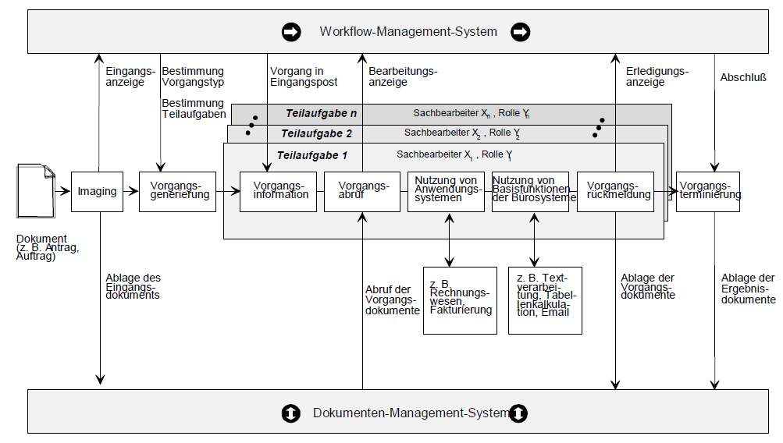

Der Einsatz von Workflow-Management-Systemen zur Steuerung von Geschäftsprozessen verspricht eine Reihe von Vorteilen:

* **Zeitersparnis:** Dokumente in digitalisierter Form können über Netzverbindungen automatisch weitergeleitet werden. Die Liegezeit bis zum Weitertransport und die Transportzeit zum nachfolgenden Bearbeiter werden auf ein Minimum reduziert. Nicht wertschöpfende Tätigkeiten (z. B. Aktenablage) können automatisiert werden.
* **Qualitätsverbesserung:** Bedingt durch den Wegfall unproduktiver Arbeiten steht dem Bearbeiter für die wertschöpfenden Tätigkeiten mehr Zeit zur Verfügung, die er in eine bessere Arbeitsqualität investieren kann. Die Zwangssteuerung von Arbeitsschritten führt zu einer Fehlerreduktion bei der Vorgangsbearbeitung und einer kompletten und einheitlichen Bearbeitung von Vorgängen.
* **Kostenersparnis:** Verkürzte Durchlaufzeiten setzen Ressourcen frei, die für andere Tätigkeiten eingesetzt werden können. Eine Person kann mehr Vorgänge bearbeiten, wenn sie weniger unproduktive Tätigkeit auszuführen hat. Einsparungspotenziale sind auch im Bereich der Papier-, Kopier- und Versandkosten gegeben, soweit elektronische Dokumente verwendet werden. „raumfressende“ Dokumentenarchive können durch elektronische Archivierungssysteme (z. B. optische Platten für eingescannte Dokumente) ersetzt werden.
* **Erhöhte Informationsqualität**: Es bieten sich Auskunftsfunktionen (Monitoring) an. Für den Bearbeiter, der über PC erfahren kann, bei wem oder bei welchem Arbeitsschritt sich ein Vorgang gerade befindet. Auch hier ergibt sich ein Zeit- und Servicevorteil, z. B. für einen Kunden, der den Stand seines Auftrages wissen möchte. Zum anderen kann der Führungskreis durch ständig aktuell zur Verfügung stehende, statistische Berichte die Arbeitsverteilung überwachen oder Verbesserungspotentiale im Ablauf der Geschäftsprozesse erkennen.

Aus den Vorteilen lassen sich folgende Ziele für Workflow-Management-Systeme ableiten:

* Gestalten eines optimalen Arbeits- und Informationsflusses ausgerichtet an den Unternehmenszielen
* Erhöhung der Transparenz über die Geschäftsprozesse
* Flexibilität bei der Anpassung der Geschäftsprozesse an sich verändernde Umwelt- bzw. Marktbedingungen
* Reduktion der Aufgabenkomplexität und der Bearbeitungszeit durch Verringerung, Parallelisierung und Automatisierung der Arbeitsschritte
* Erhöhung der Sicherheit durch Reduktion der Fehleranfälligkeit und klare Verteilung der Verantwortlichkeiten

1. Literatur

Bodendorf, F., Bauer, C., & Schobert, A. (2003). *Management von Geschäftsprozessen.* Erlangen.

Computerwoche. (08. 05 1998). *Computerwoche*. Abgerufen am 16. 09 2011 von http://www.computerwoche.de/heftarchiv/1998/19/1087709/#

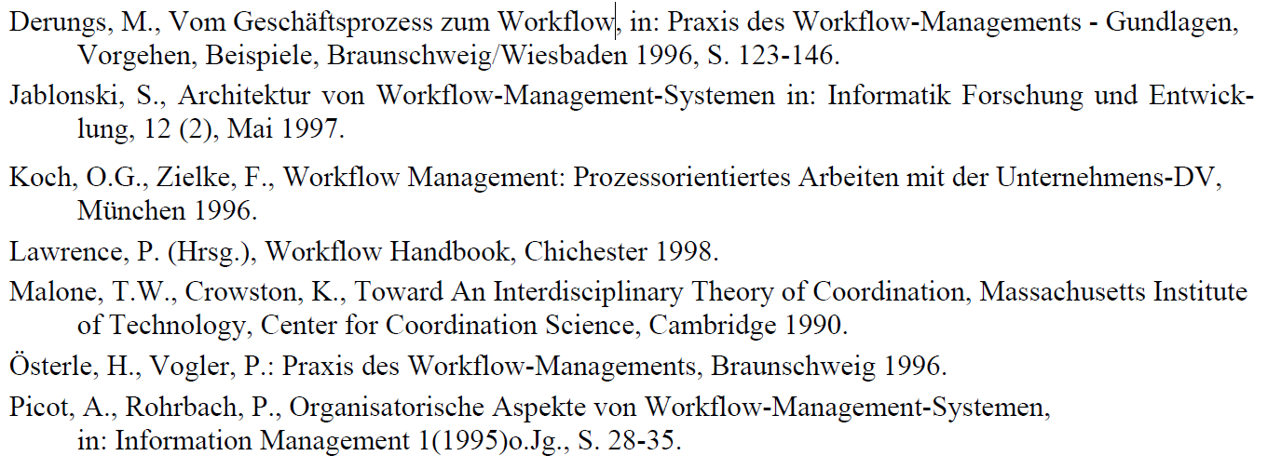

1. Vgl. (Computerwoche, 1998)